igus iværksætter verdens første genanvendelsesprogram for energikæder
Genanvendelse af brugte kæder er godt for miljøet

Hvad sker der når en energikæde i plast når sin maksimale levetid? Normalt bortskaffes den blot og forbrændes med andet plastaffald. Med sit "igus green chainge recycling program" gør motion plastic specialisten igus nu noget helt nyt: Brugere kan sende deres plastkæder til igus til genanvendelse ─ uanset fabrikat. De kan eliminere omkostninger til bortskaffelse og modtage et tilgodebevis til køb hos igus. Både kunderne og miljøet drager fordel af dette.

Kun ca. 16 procent af plastaffald produceret i Tyskland genanvendes til nye produkter, i følge Plastikatlas 2019. Selv om en langtidsholdbar energikæde i plast ikke kan sammenlignes med daglige forbrugsprodukter som plastemballage, opstår der stadig et spørgsmål om bortskaffelse efter udstået levetid. Normalt bortskaffes kæden sammen med andet plastaffald. Genanvendelse sker kun sjældent, da omkostningerne til separation af de forskellige materialer i et produkt og genbruge dem til anvendelig granulat (formaling) er for høj. På de fleste fabrikker, er den normale procedure derfor at fjerne energikæder fra deres maskiner og kaste dem i containeren til industrielt affald. I de fleste tilfælde forbrændes plasten. igus tilbyder nu et miljøvenligt alternativ i form af "igus green chainge recycling program".

Genanvendelse gjort let
Målet med programmet er at genanvende plast fra energikæder og bruge dem til nye produkter. Hertil kan brugerne indsende deres gamle udtjente energikæder i plast til igus efter rengøring ─ uanset kædens faktiske producent. Plasten sorteres, renses, formales og emballeres. Herefter kan den genanvendes af igus eller andre selskaber til produktion af tekniske produkter i høj kvalitet. Kunden modtager et tilgodebevis modsvarende 0,78 euro pr. kilo. "igus påtager sig dette ansvar og, med sit igus chainge recycling program, stræber efter at yde et bidrag til en reduktion af plastaffald og en forbedring af genanvendelsesprocessen" siger Frank Blase, CEO for igus GmbH, og tilføjer: "Det er ikke noget nyt for os. Som verdens største producent af energikæder i plast, genanvender vi allerede 99 procent af det plastaffald der opstår i produktionen for at genbruge det som granulat. chainge programmet er nu det næste vigtige skridt i retning af en bæredygtig virksomhedsdrift." igus green chainge recycling program lanceres globalt i løbet af de kommende uger. Først starter igus programmet i Tyskland, og det vil hurtigt blive implementeret lokalt på mange andre markeder som Kina, USA, Japan, Taiwan og Korea.

Du kan finde yderligere information om igus chainge recycling program på www.igus.dk/recycling og i videoen på https://youtu.be/k3q1PYCY4Yk

KONTAKT:  Igus ApS  Resilience House  Lysholtallé 8  DK – 7100 Vejle  Tlf. 86 60 33 73  Fax 86 60 32 73  info@igus.dk  www.igus.dk  PRESSEKONTAKT  Oliver Cyrus  Head of PR & Advertising  Anja Görtz-Olscher  PR and Advertising  igus® GmbH  Spicher Str. 1a  51147 Cologne  Tel. 0 22 03 / 96 49-459 or -7153  Fax 0 22 03 / 96 49-631  ocyrus@igus.net  agoertz@igus.net  www.igus.de/presse | LIDT OM IGUS :  igus GmbH er en internationalt førende producent af energikædesystemer og polymer-glidelejer. Den familieejede virksomhed med hjemsted i Köln er repræsenteret i 35 lande i verden og beskæftiger p.t. ca. 4.150 medarbejdere på verdensplan. I 2018 opnåede igus en omsætning på 748 mio. euro med kunststofkomponenter til mobile anvendelser, de såkaldte motion plastics. igus har nogle af branchens største testlaboratorier og fabrikker og er kendt for at stille innovative og kundespecifikke produkter og løsninger til rådighed med kort varsel.  Navnene “igus", “Apiro”, "chainflex", "CFRIP", "conprotect", "CTD", "drylin", "dry-tech", "dryspin", "easy chain", "e-chain", "e-chain-systems", "e-ketten", "e-kettensysteme", "e-skin", "e-spool”, "flizz", "ibow", “igear”, "iglidur", "igubal", “kineKIT”, "manus", "motion plastics", "pikchain", "plastics for longer life", "readychain", "readycable", “ReBeL”, "speedigus", "triflex", "robolink", “xirodur”, "xiros", er varemærkebeskyttet i Tyskland og resten af verden.

Billedtekster:
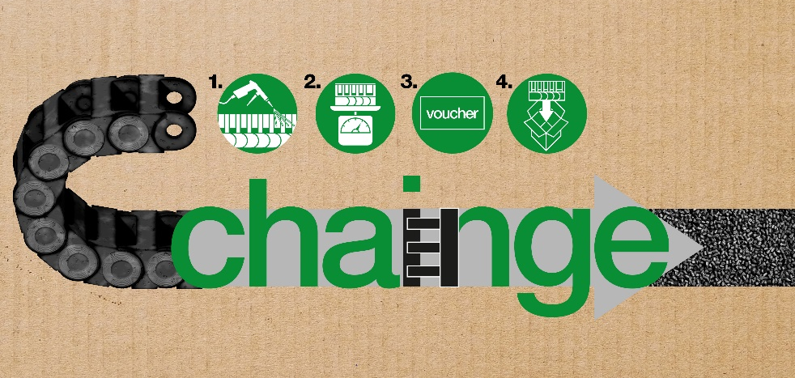
Billede PM7119-1
Sådan produceres plastgranulat fra gamle kæder: 1. Rengør kæderne 2. Vej dem 3. Registrer mængde og kontakt os 4. Send kæderne til os (Kilde: igus GmbH)

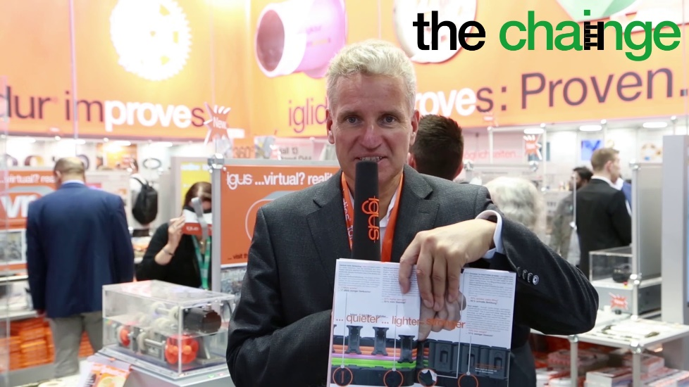
Billede PM7119-2
"igus påtager sig dette ansvar og, med sit igus chainge recycling program, stræber vi efter at yde et bidrag til en reduktion af plastaffald og en forbedring af genanvendelsesprocessen." siger Frank Blase, CEO i igus GmbH. (Kilde: igus GmbH)

Heinrich-Böll-Stiftung & Bund für Umwelt und Naturschutz Deutschland (BUND), PLASTIKATLAS 2019, https://www.bund.net/fileadmin/user_upload_bund/publikationen/chemie/chemie_plastikatlas_2019.pdf

